Nyhed, Ikast 2014-05-02

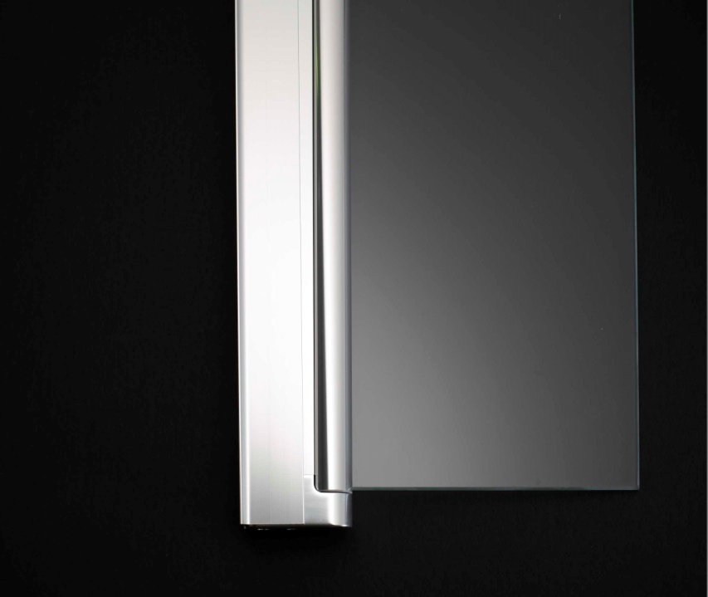

LIM brusevægge op med INRs borefri-KIT

**Muligheden for at lime INRs brusevægge med aluminiumprofiler i serien LINC har nu været på makedet i et års tid. Men hvordan kan det egentlig fungere med cirka 20 kg tunge glasdøre og hvad formål har det ?**

*”Vi kommer helt sikkert til at anvende systemet Borefri hvor det kan anvendes”*, fortæller Joakim Nyström, Projektleder på Mint Inredning AB, en totalleverandør af indretning til caféer, restauranter og hoteller. *”Den største tryghed er at slippe for at gennembryde vådrumssikringen ved monteringen, og slipper også for murstøv. For nyligt monterede vi 194 bruseafskærmninger på Nordic Choice Hotels. Alle er fejlfrit placeret. Vi har tjent både tid og penge på at lime bruseafskærmningerne op.”*

En anden kunde med erfaring i Borefri er ebo, et boligselskab som ejer, forvalter og udvikler mere end 2000 lejligheder i Eslövs Kommune. Driftsansvarlig Benny Karlsson fortæller at man tog en beslutning for et par år siden som indebærer at alle indretninger som kunne skulle limes op i badeværelset. *”Vores håndværkere er meget tilfredse med INRs løsningtil borefri montage og har endnu ikke stødt på nogen som helst problem. Senest var det 94 husei Kv Valpen som NCC byggede for os. De var lettede over at slippe for at tage hensyn til hvor de bagvediggende lægter var placeret, når de skulle montere bruseafskærmningerne . Der havde det ikke være anvendeligt at bore op på traditionellt vis uden ekstra handlinger.”*

Med Borefri er det desuden mugligt at demontere afskærmningen uden at efterlade sig mærker efter det. Et kit som koster 425 kroner er beregnet til montering af to profiler i aluminium og egner sig til limning på fliser, natursten, beton, glas samt metal.

Læs mere og se hvordan Borefri fungerer i monteringsfilmen på <http://www.inr.se/da/borefri>

Find din nærmeste INR forhandler på [www.inr.dk](http://www.inr.dk)

For yderligere information kontakt:

Flemming Vilhelmsen, tlf. 2945 6014, mail: [flemming.vilhelmsen@vannagroup.com](mailto:flemming.vilhelmsen@vannagroup.com)